**中国融通旅发集团-“融旅饭店”招聘简章**

**中国融通资产管理集团有限公司（简称：中国融通集团，英文全称：China RongTong Asset Management Group Corporation Limited，英文简称：CRTC）是于2020年3月31在国资委挂牌，中央直接管理的商业类国有独资公司，由国务院国资委履行出资人职责。**

**第一，中国融通集团独一无二的功能定位——管理经营解放军移交的全国范围内所有经营性资产、物业和农场等，将地产作为头号主业；**

**第二，在90多家央企中排名第10位，仅次于九大军工央企单位。**

**第三，资产规模之庞大，仅次于国家铁路集团。换言之，是中国第二大企业。**

**第四，拥有房地产、农业、酒店及旅游业、商业服务、资源回收利用、科技服务、医疗健康、安保服务、财务、保险等几乎所有领域的“全牌照”。**

**中国融通集团下属“融旅饭店”是中国融通旅发集团的酒店业务品牌，现阶段运营300多家综合性商务酒店，预计将来总计2700多家，遍布全国各主要城市，均地理位置优越，按照五星和四星级标准建造和管理，担负着军内、地方、机关及各社会团体大型接待工作。因体制改革和工作发展需要，诚邀热爱服务行业、能吃苦耐劳、遵纪守法的您，到中国融通旅发集团来实现您事业成功的梦想！**

**一、招聘岗位及工作地点**

**1、中国融通旅发集团-“融旅饭店”酒店板块工作人员（男女不限），招聘岗位：前台接待、会议接待及餐饮高端服务，人数100人。**

**2、工作地点：北京、广州**

**二、基本要求**

**1、年龄：18-25岁；**

**2、学历：大专以上；**

**3、身高：160cm以上（女生）；170cm以上（男生）；**

**4、五官端正，身体健康，遵纪守法，无不良嗜好；工作认真负责，吃苦耐劳，有较好的团队协作精神，纪律性强。**

**三、工资待遇**

**1、实习期6个月（含）以上。**

**2、每天8小时制，上五休二，每月休8天（加班可调休或发放加班费，节假日加班按三倍工资发放）。**

**3、实习6个月（含）以上报销往返交通费（实习满三个月报销来京路费，满六个月报销往返路费）。**

**4、实习期工资待遇:基本工资2800元/月（无论是疫情影响还是其他原因，即使酒店闭业，也会按时给实习生发放基本工资）+绩效工资+节假日福利+年底奖金（每月超额完成集团经营任务，发放绩效奖金，与正式员工同等待遇）。**

**5、转正工资待遇:实习合格（学生领取毕业证后），与融通酒店签订劳动合同（相当于央企编制），缴纳“五险一金”（市管社保五险+国管公积金）。工资组成：基本工资+绩效工资+奖金+其他福利待遇；基本工资：4500-5000元不等（不同岗位工资略有不同）；每月绩效工资800-1500元不等（季度发放，根据企业效益），晋升一个职级基本工资上调10-15%，绩效工资上调50%。签订正式合同后开始计算工龄，工龄作为晋升考核的一部分。**

**6、融通旅发集团旗下将在全国各地陆续接收2700多家酒店，将来集团人力系统内可以调转，比如原来在北京工作，愿意回到离家乡近一点的工作单位，可以带着工龄同级别调转到融旅旗下其他城市的单位（现可在微信APP上关注“融旅饭店”公众号查询各城市已对外经营的融通系统内酒店）。**

**7、合同期限三年（含）以上。**

**8、以下是我们基本工资的一个简单工资单，不包含单位福利和年底奖金，单位的公积金是按工资的10%缴纳，个人交多少单位补多少，公积金每月可以自由提取1500元内的金额，而且今年公积金贷款利率下调到了3%以下，对将来购房贷款是非常大的一项福利。**

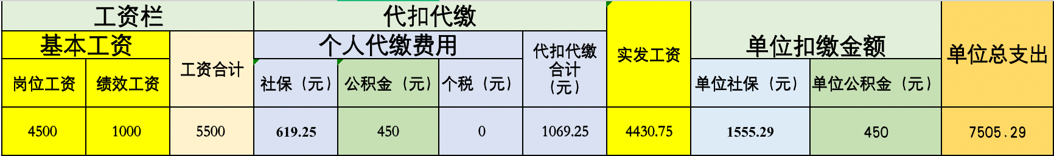

**四、福利待遇**

**1、免费提供一日四餐（含节假日）。**

**2、免费提供员工宿舍（转正后也免费，24小时热水、空调、网线，宿舍有宿管阿姨）。**

**3、每年组织各类团建活动和培训活动；夏季发放防暑降温费（每月120元，共3个月），过节发放过节费或过节礼品。**

**五、联系方式**

**联系人：冯经理/李经理**

**联系电话：18610815208/15001100421（微信同号）**